Documento com os erros, defeitos e coisas a serem melhoradas no sistema, ele foi feito no dia 19/10/2026 pelo colaborador João Paulo Oliveira Santana. Os aspectos apontados serão divididos por página e cada um vai ter uma imagem associada ao erro.

- Login, cadastro e recuperar senha.

Imagem do tubarão
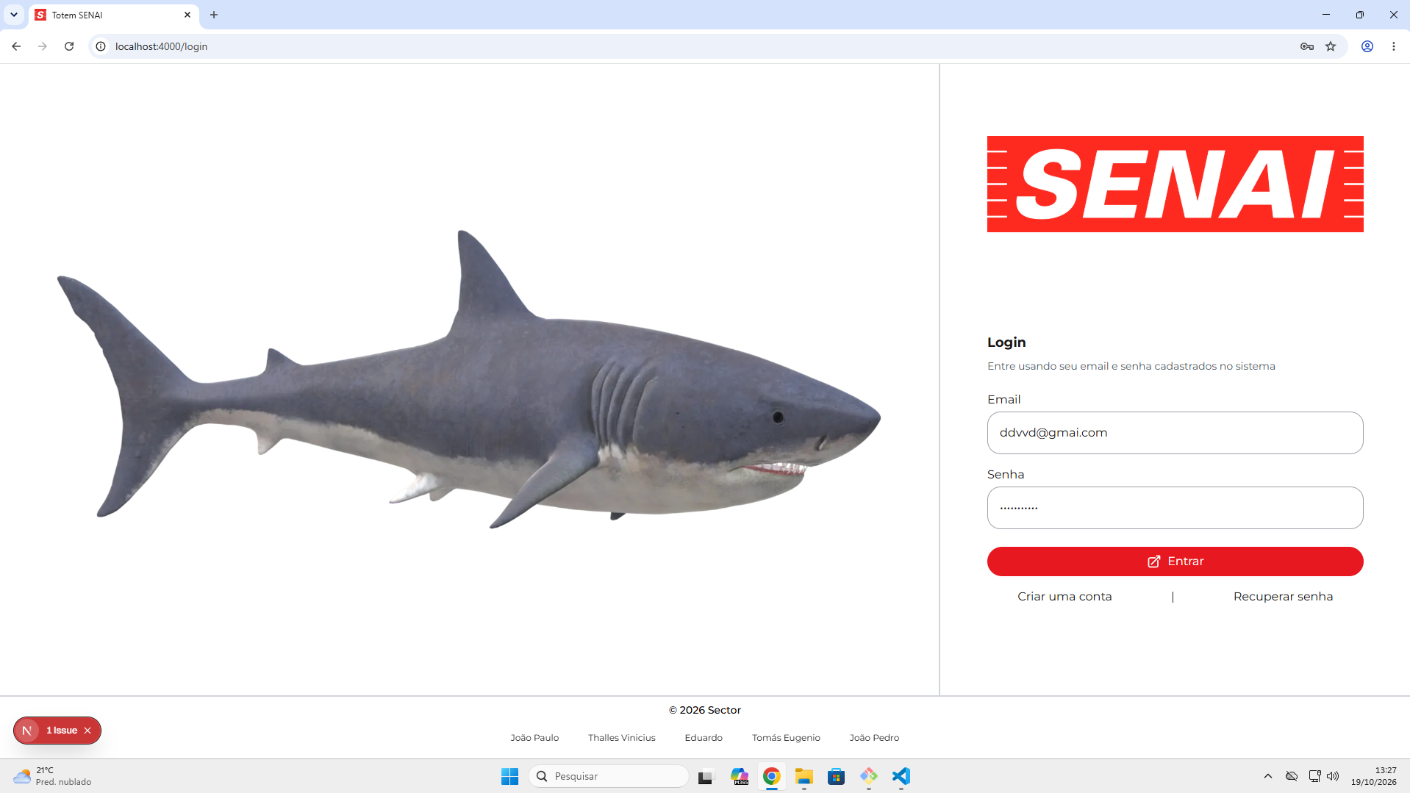

Ainda tem a imagem de um tubarão na homepage ao invés de ser uma imagem sobre o SENAI, educação, o sistema S ou coisa do gênero.

  - Falta os campos de confirmar Email e confirmar senha
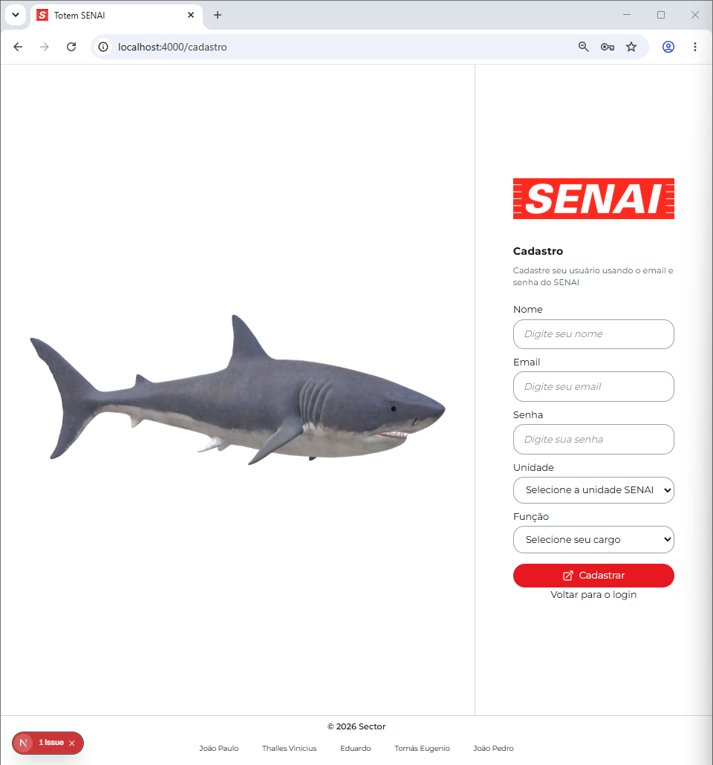

Abaixo do campo de “Email“ é preciso ter um campo “Confirmar Email”, assim como abaixo do campo “Senha” é necessário um “Confirmar Senha” para impedir que o usuário digite um Email errado ou senha errada. Essa atualização ajuda o usuário a manter seus dados consistentes na hora do cadastro além de servir como uma segurança em dois fatores.

1.3 Botão para mostrar a senha digitada

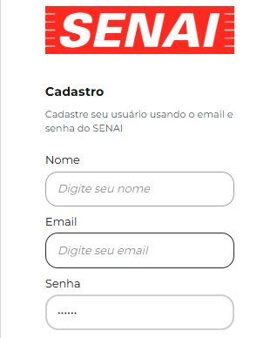

É preciso que tenha um botão dentro do campo senha que permita o usuário visualizar a senha que ele colocou para poder conferir se está correta, caso contrário ele não tem uma forma de verificar se a senha colocada é a mesma que ele pensou e pode registrar uma senha errada no sistema.

1.4 Distanciamento entre o botão de cadastrar e o de voltar para o login

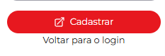
O botão de “Cadastrar” está muito perto de “Voltar para o login”, poderia ser um pouco mais distante para ficar mais bonito e o botão de voltar poderia ter uma borda que nem o de “Cadastrar”.

1.5 Função “Administrador” na tela de cadastro
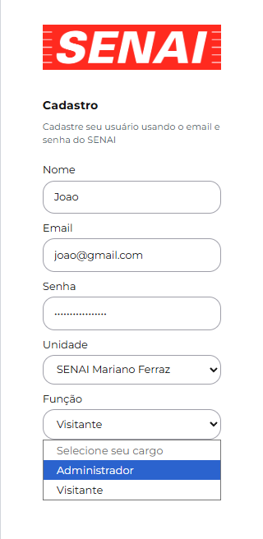
Por questões de segurança não é aconselhável poder cadastrar um usuário com a função de Administrador aqui, pois um usuário normal poderia acessar essa tela e cadastrar um novo usuário do tipo “Administrador”, tendo assim acesso as funcionalidades e páginas exclusivas aos administradores do sistema.
É melhor que a opção de criar usuários do tipo “Administrador” sejam criados na tela de “Usuários” e aqui no login as únicas funções disponíveis sejam Visitante, Aluno, Professor, esse tipo de cargo.

1.6 Falta do campo email na página de recuperar senha

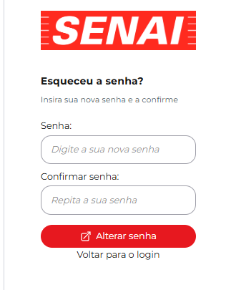

Não existe o campo de Email, sem o campo de email como o sistema irá saber qual é o usuário que é preciso alterar a senha. Além disso é interessante ter uma confirmação de dois fatores para mais segurança, caso contrário se um usuário souber o email do outro ele pode alterar a senha do amigo.

1.7 Falta o botão para mostrar as senhas.

Novamente não existe um botão dentro do campo de “Senha” e “Confirmar Senha” para que o sistema mostre a senha que o usuário digitou para ele como forma de avaliar que a senha digitada foi realmente a senha que o usuário tinha em mente.

1.8 Espaçamento entre botões

Os botões de “Alterar senha” e “Voltar para o login” estão muito juntos, além disso é interessante colocar uma borda ao redor do botão de “Voltar para o login”.

1.9

